# ЯК ПОСТУПАТИ ПРИ ІНТЕГРАЦІЇ В ОСВІТНЮ СИСТЕМУ ЧЕСЬКОЇ РЕСПУБЛІКИ

ЩО ПОТРІБНО РОБИТИ, ЯКЩО ВИ ЩОЙНО ПРИЇХАЛИ З ДІТЬМИ ДО ЧЕСЬКОЇ РЕСПУБЛІКИ?

## **КУДИ ЗАПИСАТИ СВОЇХ ДІТЕЙ?**

**Для акліматизації в новому середовищі найголовніше** є забезпечити сімейний побут для повсякденного життя і дати всім достатньо відпочити.

### Поступово намагайтеся адаптуватися до життя в новій країні

* намагайтеся забезпечити дітям відповідне дозвілля в групах однолітків – залучення до адаптаційних груп, організованих різними організаціями, творчі заходи, заняття спортом, перебування на природі тощо.;

Освітня система в Чеській Республіці має декілька ступенів:

**1) Дошкільна освіта**

**2) Початкова освіта**

**3) Середня освіта**

**4) Висока спеціальна освіта і вища освіта** – інформація не є предметом цього повідомленн

* розгляньте можливість залучення до дистанційного навчання, яке надають українські освітні організації;
* намагайтеся вивчати разом з дітьми ази чеської мови відповідно до їх віку.

**Почніть вирішу**вати питання щодо зарахування **дітей до чеської школи** – прийом до школи краще вирішувати лише тоді, коли Ваша дитина до цього готова і не сприймає це як стресову ситуацію. Не треба поспішати, спочатку потрібно вирішити питання житла, матеріального та фінансового забезпечення. Протягом перших трьох місяців перебування в Чеській Республіці організовувати зарахування до школи не обов’язково, але якщо на Ви думаєте, що для Вашої дитини це буде добре, звичайно, маєте на це право.



1**) Дошкільна освіта**

Дошкільна освіта надається в дитячому садку і призначена для дітей, як правило, від 3 до 6 років, останній рок перед прийомом до початкової школи в Чеській Республіці обов’язковий для відвідування дошкільного освітнього закладу. Навчальний рік 2021/22 обов’язковий для дітей, народжених від   
1.9.2015 року до 31.8.2016 року, у навчальному році 2022/2023 обов’язкове відвідування дошкільного освітнього закладу буде стосуватися дітей, народжених в період від 1.9.2016 року до 31.8.2017 року.

Не варто відразу займатися дошкільною освітою, але якщо Ви вирішили записати дитину в садок, Ви маєте на це право і можете зробити це в будь-який час. Однак може статися така ситуація, що зараз деякі дитячі садки не матимуть можливість (наприклад, протягом навчального року) для прийому дитини, і тому Вам можуть відмовити.

Якщо Вашої дитини стосується обов’язкове відвідування дошкільного освітнього закладу в навчальному році 2022/23, потрібно подати заяву на зарахування дитини до дитячого садка в період від 2 до 16 травня 2022 року, якщо дитина вже не була зарахована раніше.

Вибирайте дитячий садок поблизу свого місця проживання. Якщо Вам потрібна порада, зверніться до міського магістрату (у Празі до магістрату міського району, відділ освіти). Подати заяву Вам допоможе конкретний дитячий садок, там є бланки заяв українською мовою. Ви повинні пред’явити документ, що посвідчує особу та документ, що підтверджує особу дитини (можна використовувати візу чи інший документ).

У дитячому садку оплачується навчання та харчування. Оплата за навчання не поширюється на обов’язкову дошкільну освіту. Якщо у Вас виникнуть проблеми з оплатою, дитячий садок порадить, як вийти з цієї ситуації.

2) Початкова освіта

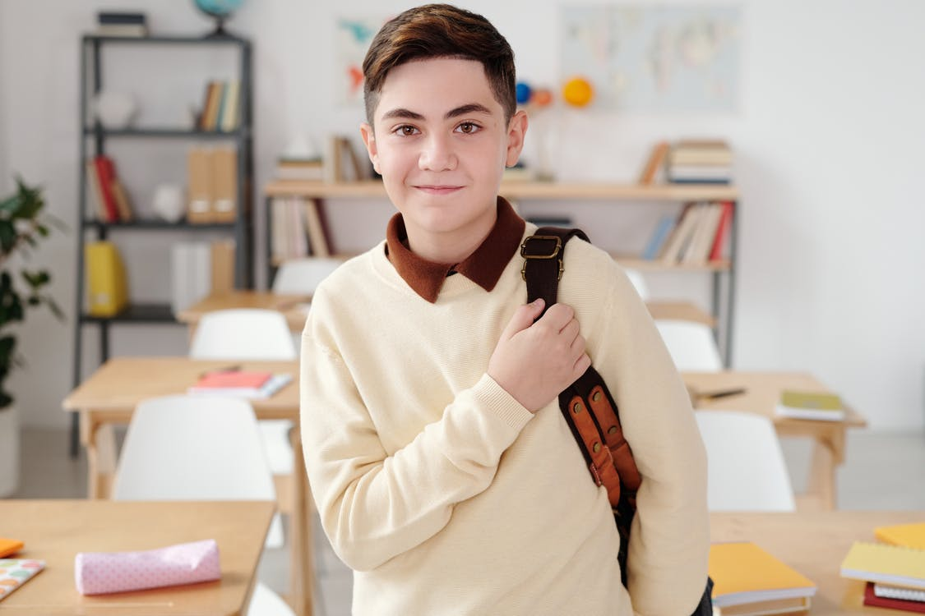Початкову освіту отримують у початковій школі. Така освіта призначена для дітей від 6 років, обов’язкове відвідування школи триває 9 років. У навчальному році 2021/22 обов’язкове відвідування школи стосується дітей, народжених в період від 1.9.2006 року до 31.8.2015 року. З вересня 2022 року обов’язкове відвідування початкової школи буде стосуватися дітей, народжених в період від 1.9.2007 року до 31.8.2016 року. Старших школярів прийматимуть у класи, як правило, за віком, а для поступової інтеграції до освіти застосовуватиметься індивідуальний підхід.

Необов’язково вирішувати питання початкової освіти відразу (протягом 3 місяців після прибуття). Якщо Ви вирішили записати дитину до початкової школи, Ви маєте на це право і можете зробити це в будь-який час. Однак може статися така ситуація, що певна початкова школа не матиме умов для прийому дитини зараз (тобто протягом навчального року), і тому Вам можуть відмовити.

Якщо Вашої дитини стосується обов’язкове відвідування школи, потрібно подати заяву про зарахування дитини до початкової школи в квітні 2022 року, якщо дитина вже не була зарахована раніше.

Вибирайте початкову школу поблизу від свого проживання. **Якщо Вам потрібна порада, зверніться до міського магістрату (у Празі до магістрату міського району, відділ освіти).** Подати заяву Вам допоможе конкретна початкова школа, там є бланки заяв українською мовою. Ви повинні пред’явити документ, що посвідчує особу та документ, що підтверджує особу дитини (можна використовувати візу чи інший документ).

Контакти:

*KACPU - K DOPLNĚNÍ*

Навчання в початковій школі безкоштовне, підручники для дитини видасть школа. У шкільній їдальні надаються обіди, які оплачує законний представник. Діти молодшого віку (приблизно до 10 років) після уроків можуть відвідувати платну групу –продовженого дня. Якщо у Вас є проблеми з оплатою обідів або групи продовженого дня, школа порадить Вам, як вийти з цієї ситуації.

Школа Вам також надасть інформацію стосовно того, як проходитиме адаптація Вашої дитини до школи – головним чином, щодо безплатного вивчання чеської мови та іншої допомоги.

3) Середня освіта

До закладів середньої освіти можуть бути зараховані абітурієнти, які закінчили обов’язкове шкільне навчання або мають ступень початкової освіти, отриманий в гімназії. Середня освіта надається в гімназії, середній професійній школі, середньому професійному училищі або в консерваторії. Зараз вирішується ситуація з громадянами України, які не мають документів про освіту. Заявники з-за кордону підтверджують своє право на проживання, що дозволяє отримати «візу толеранції», яка в даний час видається.

Перехід із іноземної середньої школи в чеську школу неможливий, також не можна зарахувати учня на перший курс. Учень може бути зарахований на вищий ніж перший курс середньої школи після оцінки документів про попередню освіту. Директор середньої школи вирішує, на який курс буде зарахований учень. Можливість прийому учня на перший курс середньої школи протягом навчального року зараз розглядається.

Подання заяви на зарахування на 1 курс в наступному навчальному році 2022/23 відбулося до 1 березня 2022 року, наразі вирішується питання можливого подання додаткової заяви. Якщо попередня освіта проходила за кордоном, при прийомі на освітні галузі з випускними іспитами, відміняється єдиний вступний іспит з чеської мови. У цьому випадку іспит замінюється співбесідою. Кандидат складає інші частину вступного іспиту.